Мир глазами зодчих
16.12.2021
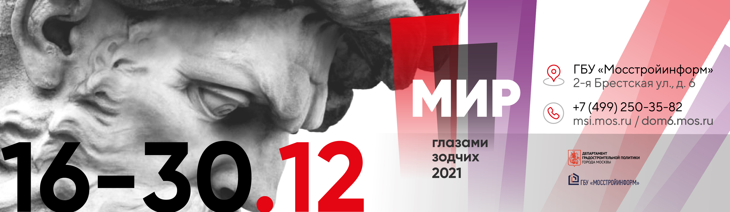
«Мир глазами зодчих» - одна из наиболее ярких профессиональных выставок, позволяющих посетителям увидеть окружающий мир таким, каким он предстает в творческих работах архитекторов, градостроителей, проектировщиков, художников, дизайнеров.
Проведение выставки стало доброй традицией ежегодной презентации работ опытных мастеров и молодых градостроителей в области живописи, графики, фотографии и прикладного искусства.
К участию в выставке приглашаются архитекторы, проектировщики, градостроители и дизайнеры.
Направления:
● Живопись
● Графика
● Фотография
● Прикладное искусство
Для посещения мероприятия необходимо зарегистрироваться пройдя по ссылке Мир глазами зодчих (stroimprosto-msk.ru)


Адрес страницы: http://basman.mos.ru/presscenter/important-information/detail/10478513.html
Управа Басманного района города Москвы

